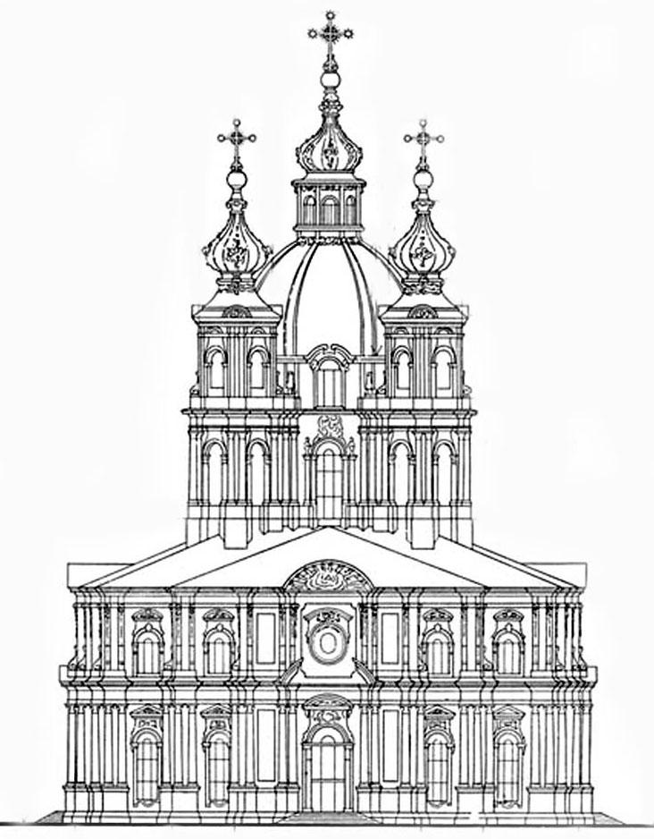
МУНИЦИПАЛЬНЫЙ СОВЕТ
МУНИЦИПАЛЬНОГО ОБРАЗОВАНИЯ
СМОЛЬНИНСКОЕ
ШЕСТОГО СОЗЫВА

РЕШЕНИЕ

06.05.2020 № 63

Санкт-Петербург

Об утверждении Перечня местных, городских
праздничных и иных зрелищных мероприятий и Перечня
мероприятий по сохранению и развитию местных традиций и обрядов

В соответствии с Федеральным законом от 06.10.2003 № 131-ФЗ «Об общих принципах организации местного самоуправления в Российской Федерации», Законом Санкт-Петербурга от 23.09.2009 № 420-79 «Об организации местного самоуправления в Санкт-Петербурге», Законом Санкт-Петербурга от 26.10.2005 № 555-78 «О праздниках и памятных датах в Санкт-Петербурге», Уставом муниципального образования Смольнинское и во исполнение вопросов местного значения по организации и проведении местных и участие в организации и проведении городских праздничных и иных зрелищных мероприятий, по организации и проведении мероприятий по сохранению и развитию местных традиций и обрядов, Муниципальный Совет муниципального образования Смольнинское

РЕШИЛ:

- Утвердить Перечень местных, городских праздничных и иных зрелищных мероприятий, которые финансируются за счет средств местного бюджета согласно приложению № 1.
- Утвердить Перечень мероприятий по сохранению и развитию местных традиций и обрядов, которые финансируются за счет средств местного бюджета согласно приложению № 2.
- Администрации МО Смольнинское при исполнении муниципальных программ руководствоваться настоящим решением.
4. Решение Муниципального Совета МО Смольнинское от 25.10.2017 № 204 «Об утверждении Перечня местных, городских праздничных и иных зрелищных мероприятий и Перечня мероприятий по сохранению и развитию местных традиций и обрядов» считать утратившим силу.
5. Контроль исполнения настоящего решения возложить на и. о. главы Администрации муниципального образования Смольнинское А.Ф. Колб..
6. Настоящее решение вступает в силу с 06.05.2020 года.

Глава муниципального образования,
исполняющий полномочия
Председателя муниципального Совета Г.М.Ранков

Приложение № 1 к решению Муниципального Совета МО Смольнинское
от 06.05.2020 №63

Перечень
местных, городских праздничных и иных зрелищных мероприятий

№ п/п | Наименование
 | День прорыва блокады Ленинграда - 18 января
 | День полного освобождения Ленинграда от фашистской блокады – 27 января
 | День защитника Отечества – 23 февраля
 | Международный женский день - 8 марта
 | Масленица
 | Международный день освобождения узников фашистских лагерей – 11 апреля
 | День местного самоуправления – 21 апреля
 | День памяти погибших в радиационных авариях и катастрофах – 26 апреля
 | День Весны и труда - 1 мая
 | День Победы советского народа в Великой Отечественной войне 1941-1945 годов – 9 мая
 | Международный день семьи – 15 мая
 | День русской культуры – 24 мая
 | Праздник последнего звонка – 25 мая
 | День города - День основания Санкт-Петербурга – 27 мая
 | Международный день защиты детей - 1 июня
 | День экологии – 5 июня
 | День социального работника – 8 июня
 | День медицинского работника - третье воскресенье июня
 | День памяти и скорби – 22 июня
 | День семьи, любви и верности – 8 июля
 | День Знаний – 1 сентября
 | День памяти жертв блокады – 8 сентября
 | Международный день пожилых людей – 1 октября
 | Международный день учителя - 5 октября
 | День памяти жертв политических репрессий 30 - октября
 | День народного единства - 4 ноября
 | День сотрудника органов внутренних дел Российской Федерации – 10 ноября
 | День призывника Санкт-Петербурга – 15 ноября
 | День матери – третье воскресенье ноября
 | Международный день инвалидов – 3 декабря
 | Новый год – 24 декабря – 14 января и Рождество Христово – 7 января
 | Праздник новогодней елки – 20 декабря – 10 января

Приложение № 2 к решению
Муниципального Совета МО Смольнинское
от 06.05.2020 № 63

Перечень
мероприятий по сохранению и развитию местных традиций и обрядов

№ п/п | Наименование | Примечание
1 | Поздравление юбиляров семейной жизни | 50 лет – Золотая свадьба  55 лет – Изумрудная свадьба  60 лет – Бриллиантовая свадьба  65 лет – Железная свадьба  67,5 лет – Каменная свадьба  70 лет – Благодатная свадьба  75 лет – Коронная свадьба
2 | Поздравление юбиляров долгожителей | 75 лет  80 лет  85 лет  90 лет  95 лет  100 лет  После 100 лет каждый год

